Быстро возводимые здания: история и перспективы
Что же такое быстровозводимые здания? Основой для них служит каркас из металлических конструкций. Стены выполняются с помощью несъемной опалубки или сендвич-панелей. Кровля крепится болтами или при помощи сварки. Название данной технологии строительства говорит само за себя, здания возводятся просто и быстро.
Прообразом быстровозводимых зданий можно считать временные конструкции из подручных материалов: шкур животных, деревьев, камней, в которых жили наши предки.

Как давно появились быстровозводимые здания?
Модульные дома появились в XII веке в Англии, позднее в Шотландии. В то время конструкции были деревянными. Люди покупали сборные конструкции и собирали их своими силами. Примером практичности и долговечности каркасного домостроения в Англии может служить, построенный в 1500 году, в Шеффилде Bishops House, то есть Архиерейский дом.
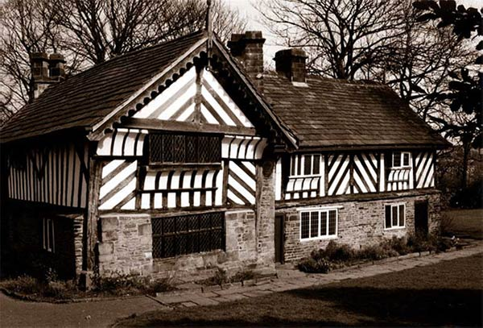

Дом, который прочно стоит и поныне
В США в 1906 году компания Aladdin начала производить и продаватьсборные конструкции домов. Эти дома пользовались большим спросом. Успеху сборных домов способствовали развитие металлообрабатывающей промышленности. На смену деревянным конструкциям пришли металлические.
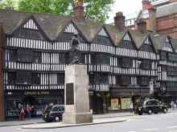
Благодаря строительству дорог доставка стоила дешево, а быстро собрать на месте, сделать отделку могли плотники. Поэтому среднему классу и рабочим такие дома были по карману. Но в тридцатых годах XX века продажи сборных домов сократились в связи с крахом фондового рынка, а в годы войны прекратились полностью.
Однако в послевоенное время строительство сборных домоввозобновилось. Люди нуждались в жилье. Поэтому началось массовое производство каркасных домов из металлических конструкций. Изготовленные на заводах, сборные конструкции быстро собирались на месте за несколько дней или недель. Дешевые дома из каркасных конструкций решило насущную проблему жилья. Именно возведениекаркасно-щитовых домов позволило быстро восстановить жилой фонд после разрухи, нанесенной войной.
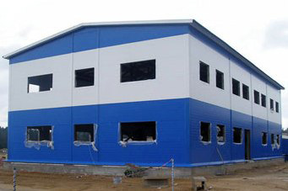

Первые быстровозводимые здания появились еще в средневековье.
Технология быстровозводимых зданий применялась во всем мире. Канада, Финляндия и Европа в прошлом столетии в 60-х годах стали строить разнообразные объекты из металлоконструкций: торговые, развлекательные, офисные центры, ангары, складские комплексы, спортивные сооружения. По данной технологии стали строиться многоэтажные дома, коттеджи, выставочные комплексы, гипермаркеты, кафе, авто-мойки, заправочные станции и другие производственные объекты.
Япония и в наши дни, в силу своего расположения, отдает предпочтение строительству быстровозводимых зданий. Почему? Они не только быстро монтируются и демонтируются, но и достаточно устойчивы сейсмически. Поэтому особой популярностью в индивидуальном строительстве домов в Японии пользуется технология легких стальных тонкостенных конструкций (ЛСТК). Казалось бы, сборные дома, строившиеся как временное жилье, и сегодня занимают солидную долю на рынке недвижимости всего мира.

А, что Россия?
Ни в коем случае. Строители оценили экономическую выгоду строительства быстровозводимых зданий. И принялись активно внедрять данную технологию. Легко и быстро возводимые, недорогие сооружения быстро завоевали популярность в России.
Широкое применение данная технология нашла при строительстве железных дорог и автомагистралей. Требовалось размещать большое количество приезжавших на стройки людей, а позднее обеспечивать жильем железнодорожников. Возведение модульных зданий прекрасно решило эти проблемы.
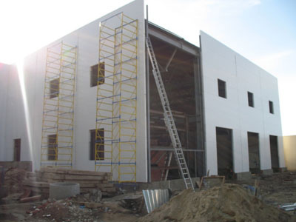

Быстровозводимые здания легко и быстро монтируются.
Конечно, далеко не все западные технологии подходят для России. Суровый климат дает о себе знать. Но с появлением новейших утеплителей и сендвич-панелей каркасное строительство значительно продвинулось вперед, позволив эффективно разрешить не только жилищный, но и дачный вопрос. Особенности конструкции позволяют использовать быстровозводимые здания по всей России, независимо от климатических условий.
Каркасные модульные дома, как блочные и кирпичные, оборудованы полностью всем необходимым для жизни. В них имеется отопление, центральное водоснабжение, газ, канализация, вентиляция и электричество. Внутренняя и наружная отделка позволяют придать зданию современный привлекательный вид.

А есть ли будущее у каркасного строительства?
Конечно. Данная технология по-прежнему популярна. Сегодня в некоторых странах более половины зданий построены по каркасной технологии.
Возможность быстро возводить прямо на месте дома из сборных конструкций, а при необходимости их демонтировать и повторно использовать в другом месте, привлекает строителей. Ведь строительные работы могут вестись круглогодично.
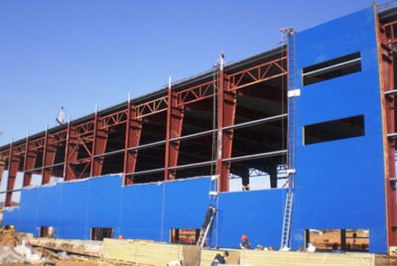

Технология быстровозводимых зданий активно внедряется как в промышленном, так и в жилищнос строительстве.
В пользу данной технологии говорит также отсутствие «мокрых» процессов, неизбежных при другом способе строительства. Быстровозводимые дома не требуют мощного фундамента, а одноэтажные постройки и вовсе обходятся без него, что эффективно сокращает время строительства и эффективно удешевляет его.
Современные быстровозводимые здания производятся на основе металлоконструкций и сендвич-панелей, состоящих из двух профилированных листов с прокладкой между ними различных утеплителей.
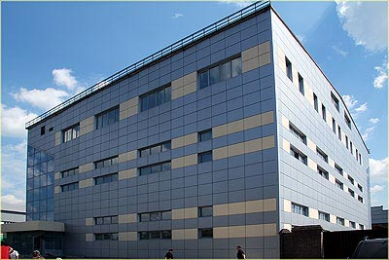

Технология быстровозводимых зданий из металлоконструкций имеет хорошие перспективы в России.
Большое подспорье быстровозводимые здания оказывают бизнесу, например, животноводству. Легкие, возведенные на основе легких металлических конструкций (ЛМК) птичники, коровники, свинарники, обеспечивают прекрасные условия для разведения и выращивания домашней птицы и скота. А дешевое строительство в короткие сроки позволяет быстро окупиться бизнесу и начать приносить прибыль.
К тому же быстровозводимые здания прочны, долговечны и безопасны. А высокая сейсмическая устойчивость позволяет их строить практически в любой районе РФ. Таким образом, объемы возведения каркасно-модульных зданий растут, и в ближайшие десятилетия эта технология будет продолжать набирать обороты.

